*Semi Project*

AWS 3-Tier Architecting



*EXPLORER*

Class1 AWS Team2

조재우

정창환

이대윤

김명지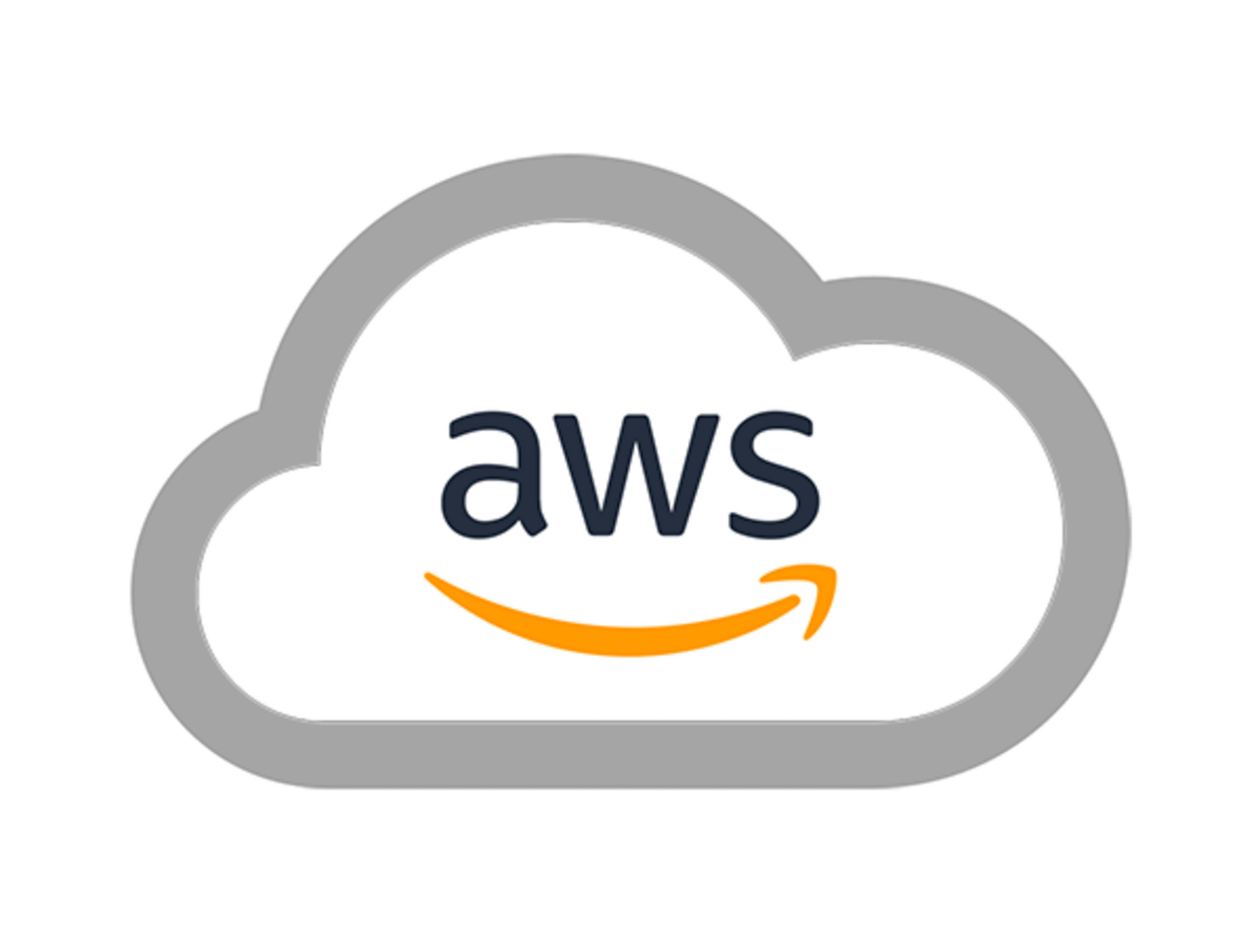

손지원

목 차

1.프로젝트 개요 1

1.1 목표 1

1.2 추진방향 1

1.3 진행 일정 2

1.4 팀 역할 3

2.AWS 아키텍처 설계 4

2.1 서비스 개요 4

2.1.1 서비스 개요 4

2.1.2 사용기술 및 특징 4

2.2 인프라 구성도 5

2.3 서비스 구성도 5

3.AWS 클라우드 인프라 구축 5

3.1 기초 인프라 구성 5

3.2 WEB-WAS 연결 7

3.3 WAS-DB 연결 8

3.4 WEB-WAS-DB 연결 10

4.추가적인 수행요소 12

4.1 기술구현 12

4.2 부하 테스트 13

5.결론 18

5.1 결론 18

5.2 한계 및 향후 개선 방안 18

1. 프로젝트 개요

1.1 목표

이전 개인프로젝트를 통해 3사 CSP를 통한 2-Tier 인프라를 구성하여 Tier구축에 대한 이해를 다졌다.

본 프로젝트인 AWS 3-Tier 구축을 통해 AWS 에서 WEB -WAS -DB인프라 환경을 구축 하여 실제 현업에서도 사용하는 구축 방식을 직접 구현해 적용할 수 있는 역량을 다지는 것이 목표이다.

| 프로젝트명 | AWS 3 Tier 구성 |
| --- | --- |
| 수행 일정 | 2021년 10월 4일 - 2021년 10월 8일 |
| 프로젝트  수행내용 | AWS 이용  WEB (apache v2.4~)  WAS (tomcat-java)  DB(RDS MySQL)  연동되는 3 Tier 인프라 구축 |
| 투입인력 (MM) | 5 MM (조재우, 정창환, 이대윤, 김명지, 손지원) |

[표 1] 수행 개요

1.2 추진 방향

[ AWS 3-Tier WEB, WAS, DB 인프라 환경 구축 ]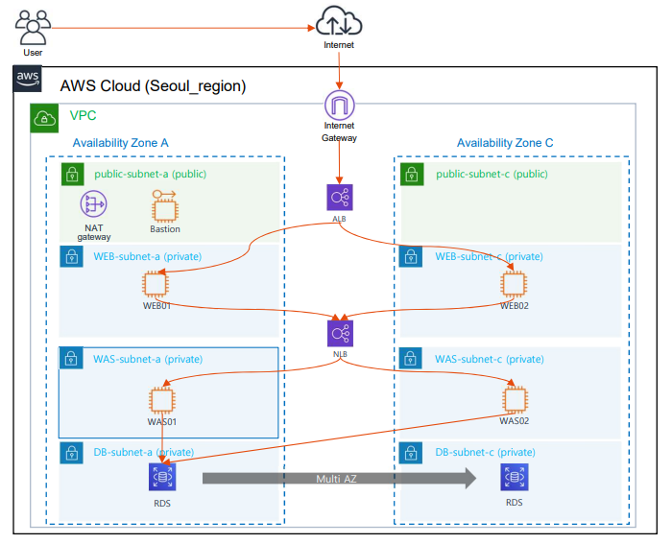 [그림 1] 세미 프로젝트 최종 구현 아키텍처

⧭Service Flow

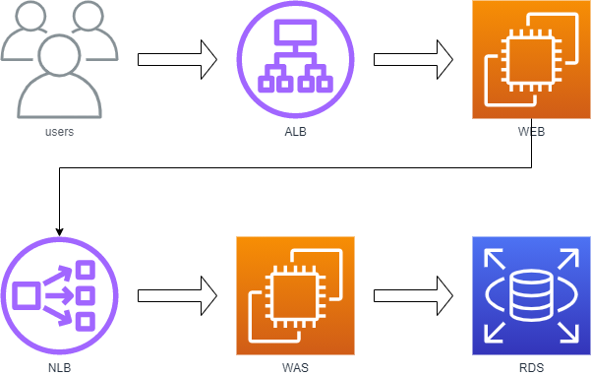

User → ALB → WEB → NLB → WAS → RDS

* Apache - tomcat 연동 (Proxy/mod.jk Mode 연동)  
  WEB server 구축 (apache v2.4~)

WAS Server 구축(Tomcat) - java : OpenJDK 설치 & yum으로 java설치

WEB-WAS 연동 -Proxy모드 설정 또는 mod.jk 모드 설정

DB 구축 및 연동

1.3 진행 일정

| 10.04 | 3Tier Architecture 구상/인프라 구성 |
| --- | --- |
| 10.05 | ELB와 인스턴스 연결 / 3Tier 구현 |
| 10.06 | 3Tier 구현시 발생하는 오류 해결 방안 구성 |
| 10.07 | 보고서 초안 작성 / 질의응답 준비 |
| 10.08 | 보고서 완성 / 최종 PPT 마무리 |

1.4 팀 역할

프로젝트 추진 조직

| 업무 | 업무 범위 |
| --- | --- |
| 인프라 구현 | 1. VPC 생성 2. 외부 네트워크와 VPC 통신을 위한 IGW 생성 3. 보안 강화를 위한 Public subnet, Private subnet 분리 4. NAT 게이트웨이 생성 5. Route Table 생성 (IGW, NAT, 서브넷 연결) 6. Security Group을 통한 EC2, RDS 보안성 향상 7. RDS MySQL 을 활용한 관리형 데이터베이스 8. 고가용성을 위한 ELB 생성 (EX-ELB/IN-ELB) 9. 서버의 탄력적인 운영을 위한 Auto scaling |
| 문서화 | 1. 멘토링 일지 작성 2. AWS 아키텍처 구성도 설계 3. 프로젝트 보고서 작성 4. 발표 PPT 제작 |

[그림 2] 추진 조직도

2. AWS 아키텍처 설계

2.1 서비스 개요



본 프로젝트에서는 보듬 컴퍼니에서 주최하는 ‘댕댕런’ 행사의 얼리버드 참가권 (별칭 얼리도그 참가권)이라는 스페셜 티켓을 판매 특정 기간에 최소 2천명에서 최대 3만 5천명까지의 구매자가 있다는 가정하에 대규모 트래픽을 대응할 수 있는 웹 서비스를 구축하였다.

총 5회 진행된 본 행사는 코로나로 인해 비대면 행사로 진행되었을 때도 총 3700표가 팔리며 그 위상을 더하고 있다. 2021년 진행되는 ‘제 6회 댕댕런’은 1.다시 대면행사로 전환 된다는 점 2.역대 기념품 중 가장 반응이 좋다는 점 (견주와 강아지의 커플티)을 바탕으로 참여자가 많을 것으로 예상된다.

2.2 인프라 구성도

2.2.1사용 기술 및 특징

아래는 사용 기술에 대한 특징 및 프로젝트 적용 기능을 기술하였다.

| apache 2.4 | Apache HTTP Server는 웹 서버 프로그램 으로 현재 세계에서 가장 인기있는 웹 서버이다.  Tomcat, Resin 등의 웹 애플리케이션 서버와 같이 사용할 수 있으며, Open-SSl, Mod-SSl을 설치해 보안을 강화할 수 있다.  ex) yum install httpd  apt-get install apache2 |
| --- | --- |
| Tomcat 9.0.27 | 아파치 소프트웨어 재단에서 개발하는 Java 기반의 서블릿 컨테이너이자  웹 서버로, JSP/Spring으로 웹사이트를 구축한다면 필수로 사용된다. |
| Java (JDK 1.8) | JDK는 자바 애플리케이션을 구축하기 위한 핵심 플랫폼 구성요소이다.  자바 가상 머신, 자바 런타임 환경과 함께 자바 프로그래밍에 사용되는 3대 핵심 기술 패키지이다.  JDK는 자바 기반 소프트웨어를 개발하기 위한 도구들로 이루어진 패키지이다. |
| Ubuntu 18.04 | Ubuntu는 데비안 GNU/리눅스를 기반으로 만들어졌으며,  고유한 데스크탑 환경을 사용하는 리눅스 배포판이다.  개인용, 데스크탑 환경에 최적화 되도록 사용자 편의를 중심으로 개발되고 있고, 자유 소프트웨어에 기반하기 때문에  누구나 무료로 다운받아서 사용할 수 있다. |

3. AWS 클라우드 인프라 구축

3.1 기초 인프라 구성

3.1.1 VPC 구성

VPC는 사용자의 AWS 계정을 위한 전용의 가상 네트워크를 의미한다.

이러한 VPC는 AWS 클라우드에서 다른 가상 네트워크와 논리적으로 분리되어 있으며,

Amazon EC2 인스턴스와 같은 AWS 리소스를 VPC에서 실행할 수 있다.

30.0.0.0/16 대역의 VPC를 생성해준 모습이다.

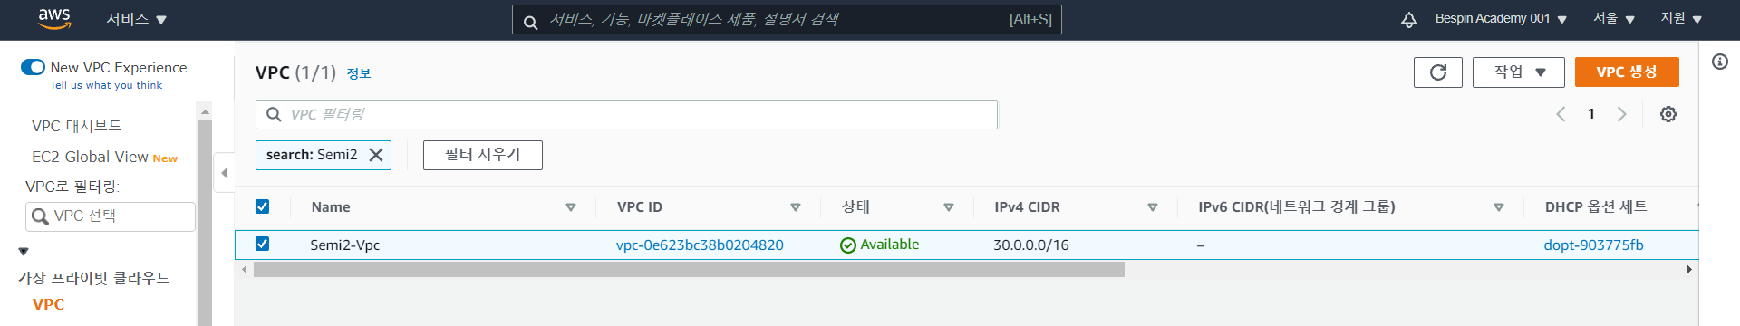

3.1.2 Subnet 생성

2개의 가용 영역(ap-northeast-2a,c)별로 내부서버에 접속하기 위한

베스천 호스트, NAT Gateway를 두기위해 Public Subnet을 2대 생성해 주었고,

제3자가 접근할 수 없는 Private subnet에 WEB, WAS 그리고 DB subnet을 각각 2대씩,

총 8대를 생성해 주었다.

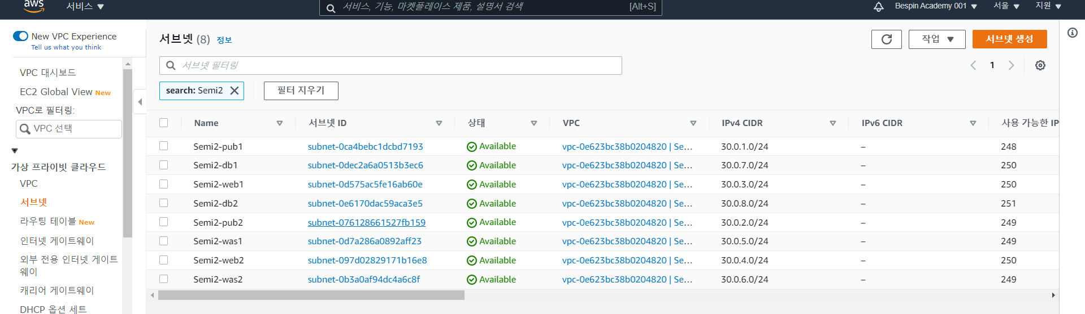

| [Pub 1]  IPv4 CIDR : 30.0.1.0/24  가용영역 : ap-northeast-2a  라우팅 테이블 : Semi2-igw | [Pub 2]  IPv4 CIDR : 30.0.2.0/24  가용영역 : ap-northeast-2c  라우팅 테이블 : Semi2-igw |
| --- | --- |
| [WEB 1 (Pri) ]  IPv4 CIDR : 30.0.3.0/24  가용영역 : ap-northeast-2a  라우팅 테이블 : Semi2-nat | [WEB 2 (Pri) ]  IPv4 CIDR : 30.0.4.0/24  가용영역 : ap-northeast-2c  라우팅 테이블 : Semi2-nat |
| [WAS 1 (Pri) ]  IPv4 CIDR : 30.0.5.0/24  가용영역 : ap-northeast-2a  라우팅 테이블 : Semi2-nat | [WAS 2 (Pri) ]  IPv4 CIDR : 30.0.6.0/24  가용영역 : ap-northeast-2c  라우팅 테이블 : Semi2-nat |
| [DB 1(Pri)]  IPv4 CIDR : 30.0.7.0/24  가용영역 : ap-northeast-2a  라우팅 테이블 : Semi2-nat | [DB 2(Pri)]  IPv4 CIDR : 30.0.8.0/24  가용영역 : ap-northeast-2c  라우팅 테이블 : Semi2-nat |

3.1.3 Routing Table 생성

Subnet을 각각 Public과 Private으로 구분해주기 위해 Routing table을 명시적으로 연결해주었다.

Public subnet은 igw테이블에, Private subnet은 nat 테이블에 연결해준다.

3.1.4 Security Group 생성

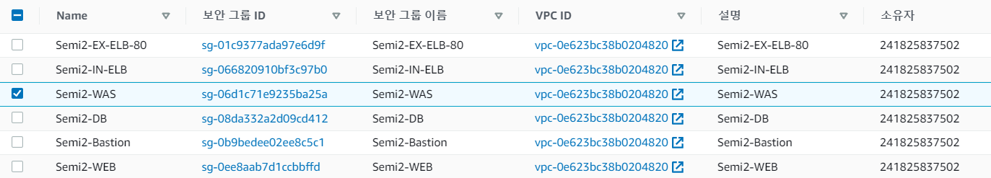

WEB 서버에는 SSH, HTTP 연결을 위해 22번과 80번 포트를 열어주었고, WAS는 톰캣 연결을 위해 톰캣 전용 8080포트를 열어준다.

3.1.5 Instance 생성

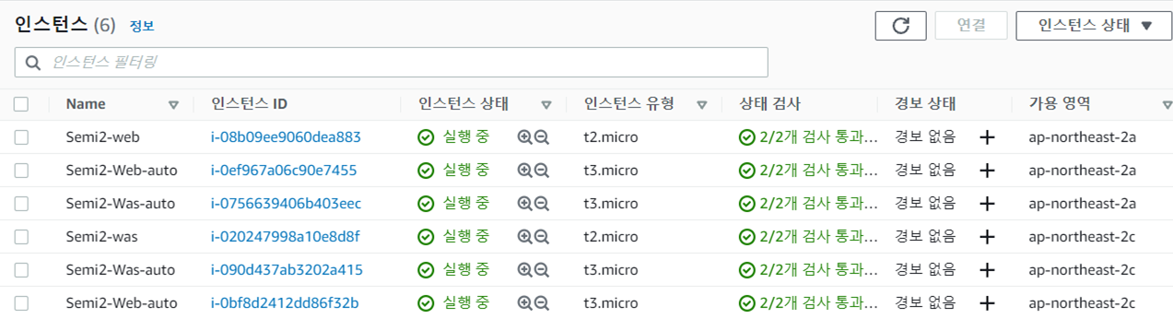

먼저 WEB 인스턴스와 WAS 인스턴스를 Public subnet에 생성해주어 작업하기 쉬운 환경으로 만들어준다. 추후에 보안을 위해 Private subnet으로 변경을 해준다.

3.1.6 Web Instance apache2 설치



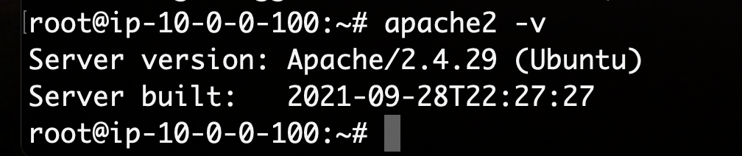

Ubuntu로 리눅스에 접속하여 Web인스턴스에 apache2를 설치해준다.

apache 2를 설치하는 이유는 HTTP를 클라이언트가 요청을 보냈을 때 그에 응답하기 위함이다.

80포트 이용

3.1.7 WAS Instance Tomcat 설치



WAS 인스턴스에는 클라이언트의 요청 중 동적인 페이지를 보여주기 위해 연산작업이 가능한 톰캣을 설치해준다. 톰캣은 8080포트만을 이용한다.

-> 톰캣은 웹서버에서 java언어를 이해, 해석하고 웹서버를 구성하는 엔진이다.

순수한 프로그램 언어로만 이루어진 아닌 클라이언트 언어인 HTML이 혼용 되어 있다.

이때, jsp페이지를 완벽한 java 파일로 변형하여 컴파일한다.

3.2 WEB-WAS 연결

WEB서버와 WAS를 연결하는 방법에는 mod_proxy와 mod_jk 두가지가 있다.

3.2.1 mod_proxy 연결방법

proxy 서버란?

서버와 서버 사이에 두는 서버로서 상대적인 측면에서 클라이언트나 서버가 될 수 있다.

주로 보안 또는 캐시 저장을 통한 속도향상, 서버간 연결을 위한 용도로 사용된다.

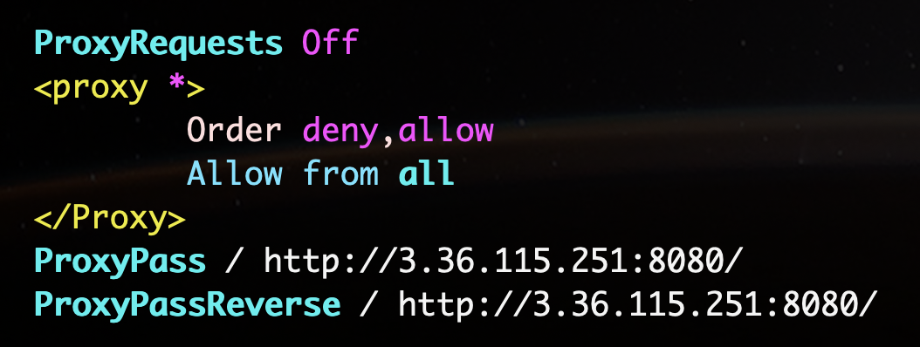

apache2 Virtual host 설정파일 / : 로컬호스트(Web server의 경로)

http://3.36.115.251:8080/ : 아파치가 연결할 대상

3.2.2 mod_jk 연결방법

mod_jk란?

아파치와 톰캣을 연동하기 위한 모듈로 AJP 프로토콜을 이용하여 아파치에 들어온 요청 중

톰캣이 처리할 요청을 AJP포트(일반적으로 8009, 8080)를 통해 톰캣에 전달하고 그에 대한 응답을 받는 역할을 수행한다.

3.3 WAS-DB 연결

3.3.1 WAS와 DB MYSQL 연결

1)JDK와 Tomcat 설치

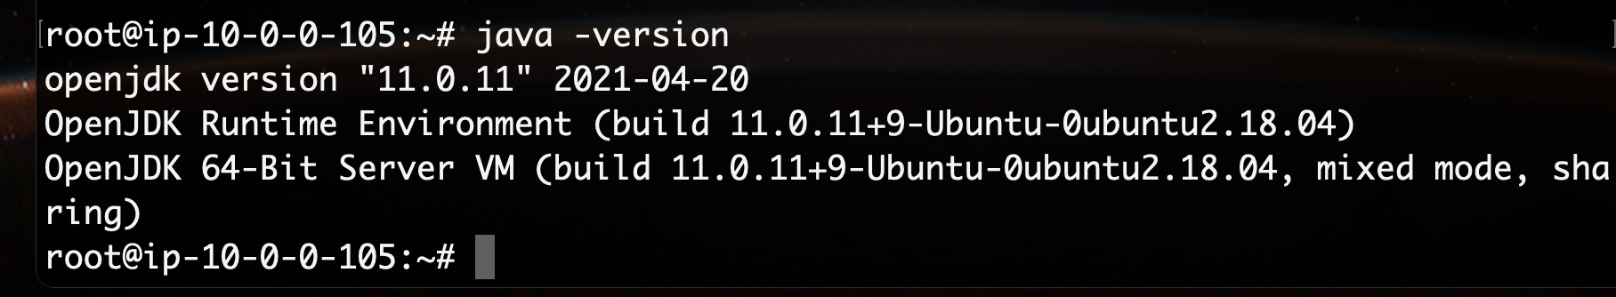

2)Tomncat Start



3)tomcat-users.xml - 배포 시 tomcat 유저 사용

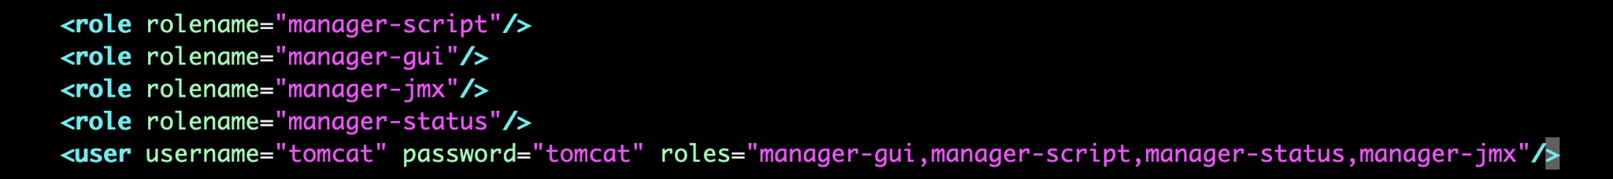

4)Java Spring Application 소스가 저장된 git 복제 -> mysql 편집

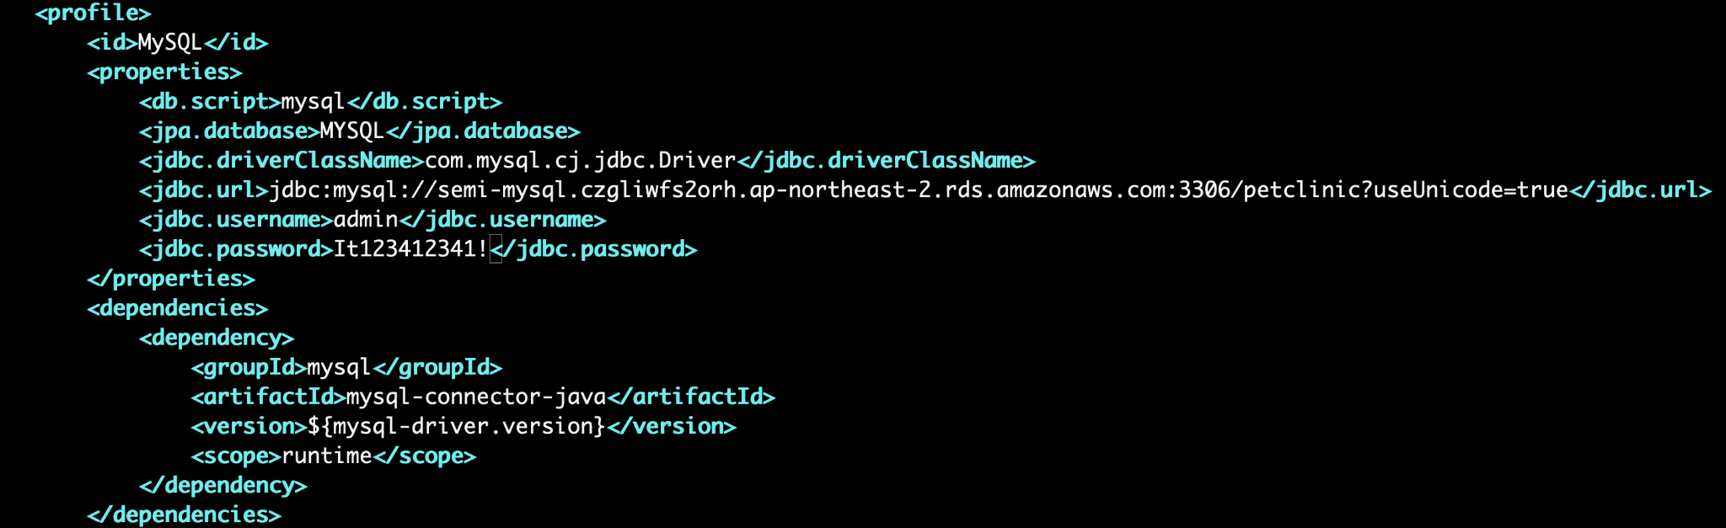

5)mvnw 이용 application 배포



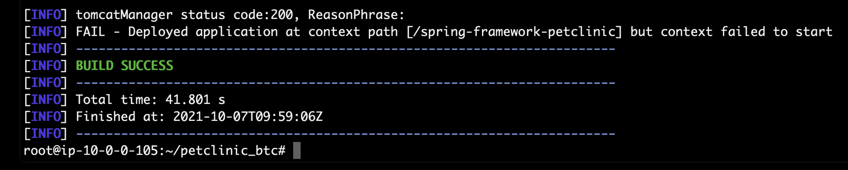

3.3.2 펫클리닉 배포

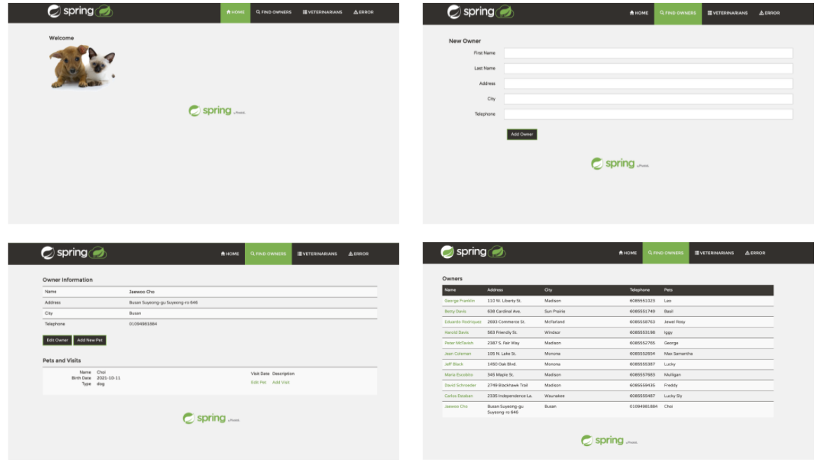

3.3.3 펫클리닉 DB등록

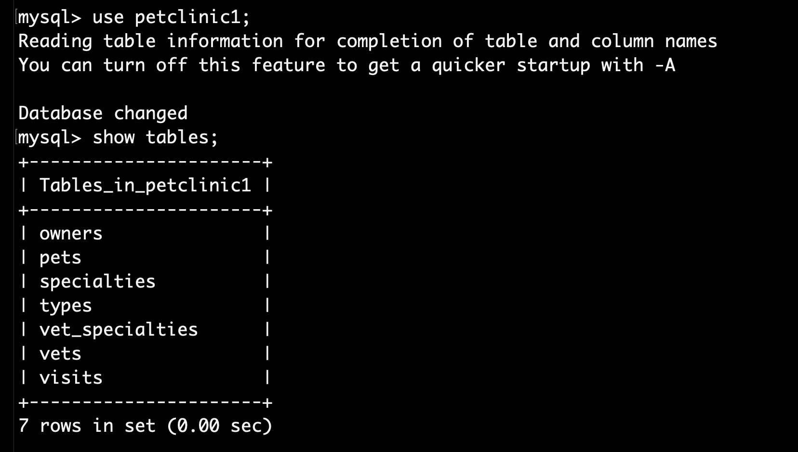

ysql connector 이용 DB 연결

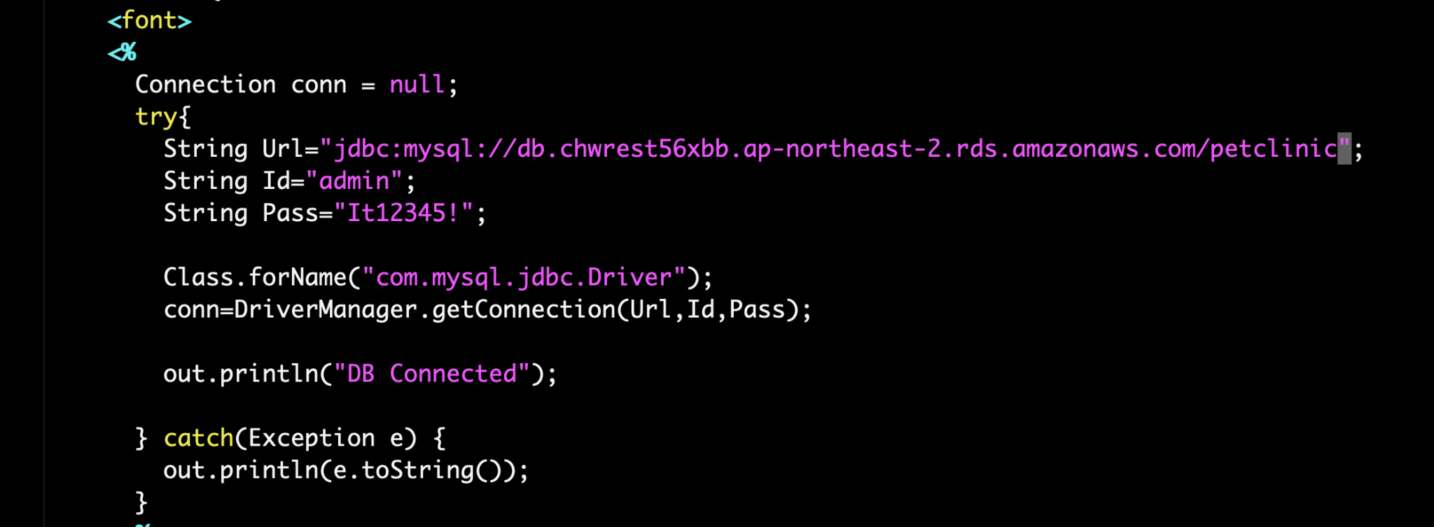

3.4 WEB-WAS-DB 연결

3.4.1 Web-WAS-DB 연결 확인 (test.jsp 파일 사용)

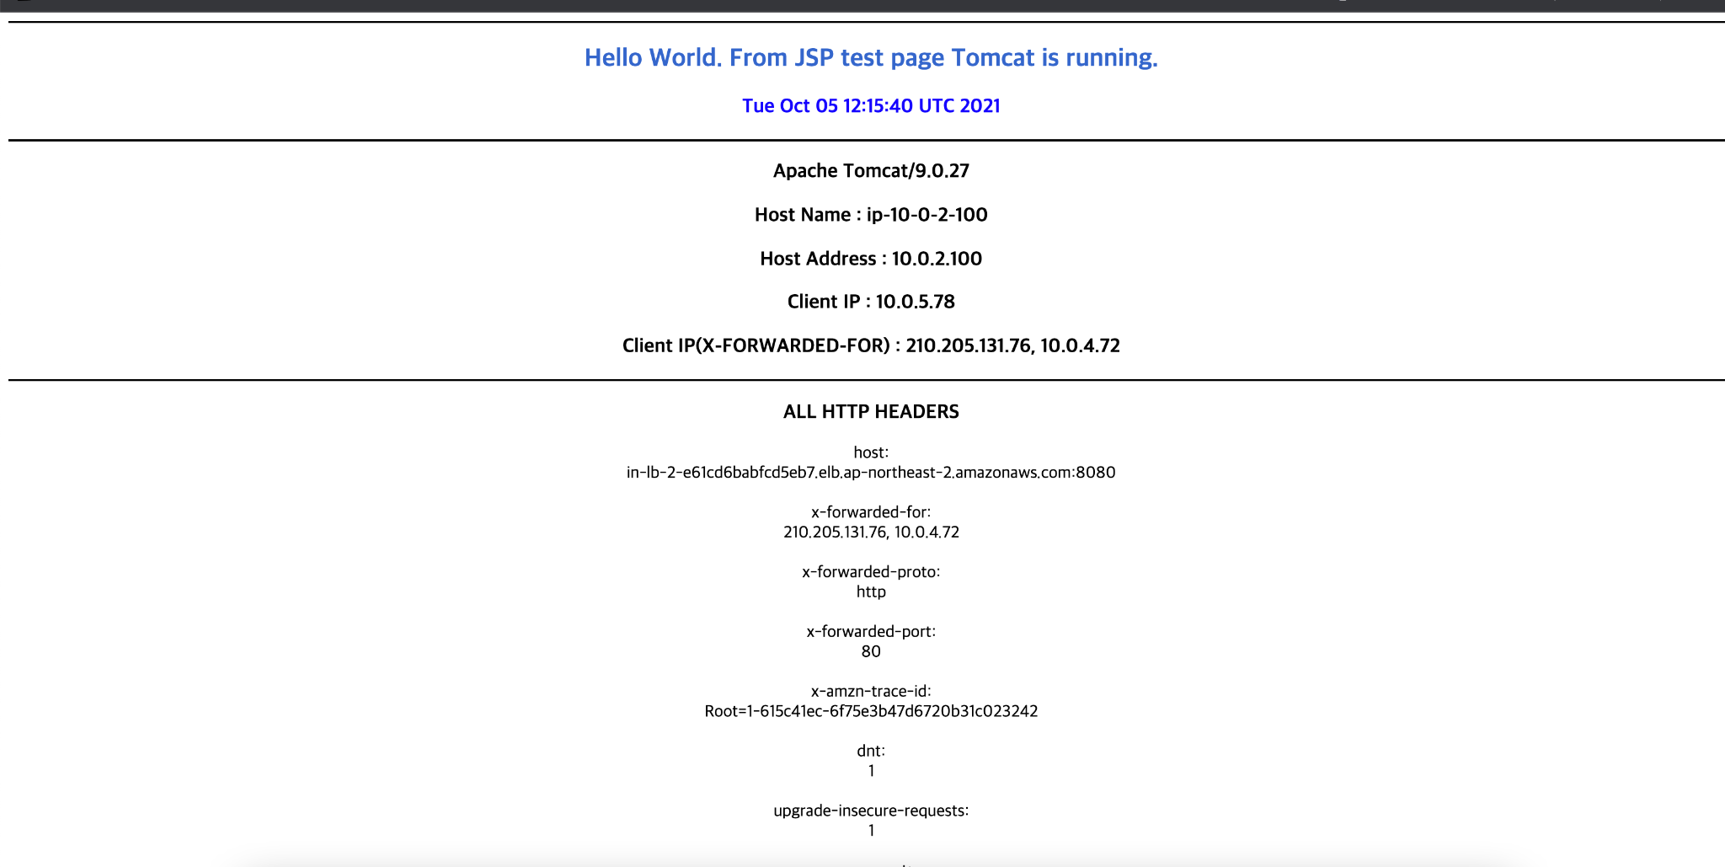

3.4.2 연결 확인 후 Web, WAS AMI 생성

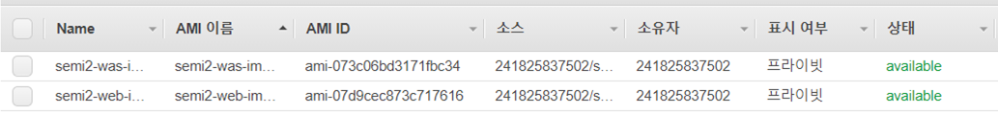

연결된 페이지들을 AMI로 저장한다.

3.4.3 Load Balance 생성

Load Balance란 트래픽의 부하를 고루 분담시켜 한 곳에 트래픽이 과하게 집중되는 것을 막는 것을 말한다.

로드밸런서가 받은 요청을 특정 인스턴스들은 혹은 Auto scaling 그룹으로 전달하도록 설정할 수 있으며, 특히 로드밸런서가 너무 많은 요청을 처리하고 있거나, 정상적으로 동작하지 않고 있는 서버에는 요청을 보내지 않는다.

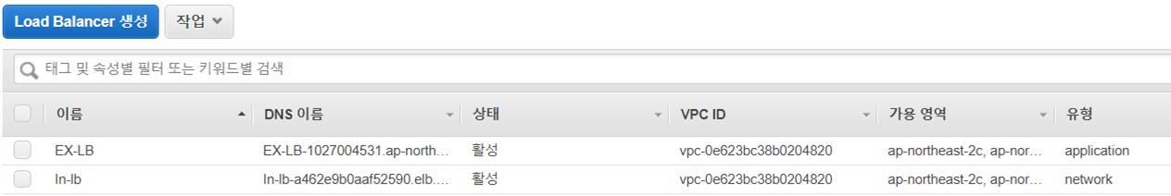

외부와 연결된 EX-ELB는 WEB과 연결(80포트)되게, 내부에는 IN-ELB를 만들어서 WAS와 연결(8080포트)되게 설정해준다.

3.4.4 Auto Scaling Group 생성

Auto Scaling이란 트래픽에 따라 서버(인스턴스)의 수를 자동으로 늘리고 줄여주는 다중 서버 서비스를 말한다.

최대 사용자에 대비해서 모든 서버를 24시간 가동해 두는 기존 방식과 비교했을 때 실시간 방식 트래픽 등의 변수를 반영해서 인스턴스의 수를 조정하기 때문에 훨씬 안정적으로 운영할 수 있으며 비용도 크게 절감할 수 있다.

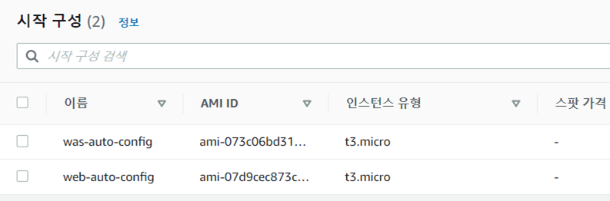

시작 구성을 이용해 Web과 WAS 내에 자동 배포하도록 설정한다.

3.4.5 LB DNS을 통한 접속

DNS 서버는 도메인과 그 도메인에 연결된 IP주소들을 관리하는 서버이다.

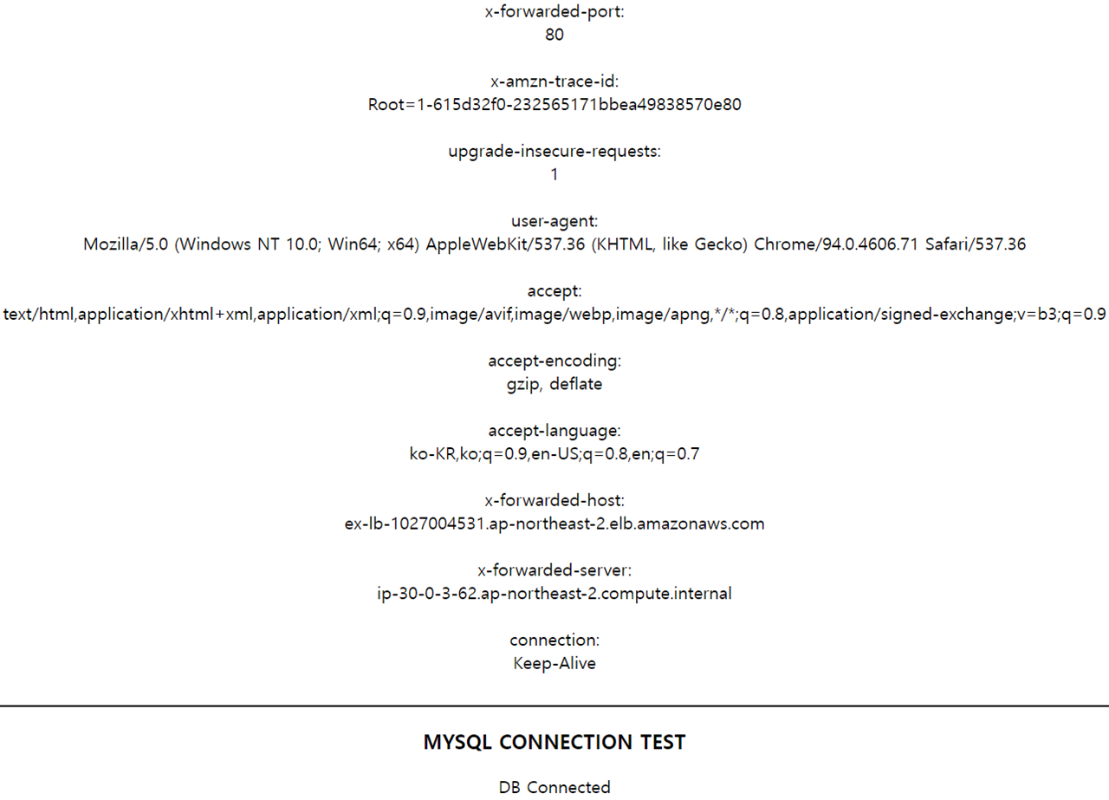

EX-ELB DNS주소와 접속 시 test.jsp 페이지로 연결한다.

4. 추가적인 수행 요소

4.1 기술 구현

4.1.1 WAS-DB연결 : MySQL connector 이용

MySQL connector를 이용하여 DB서버를 연결하였다.

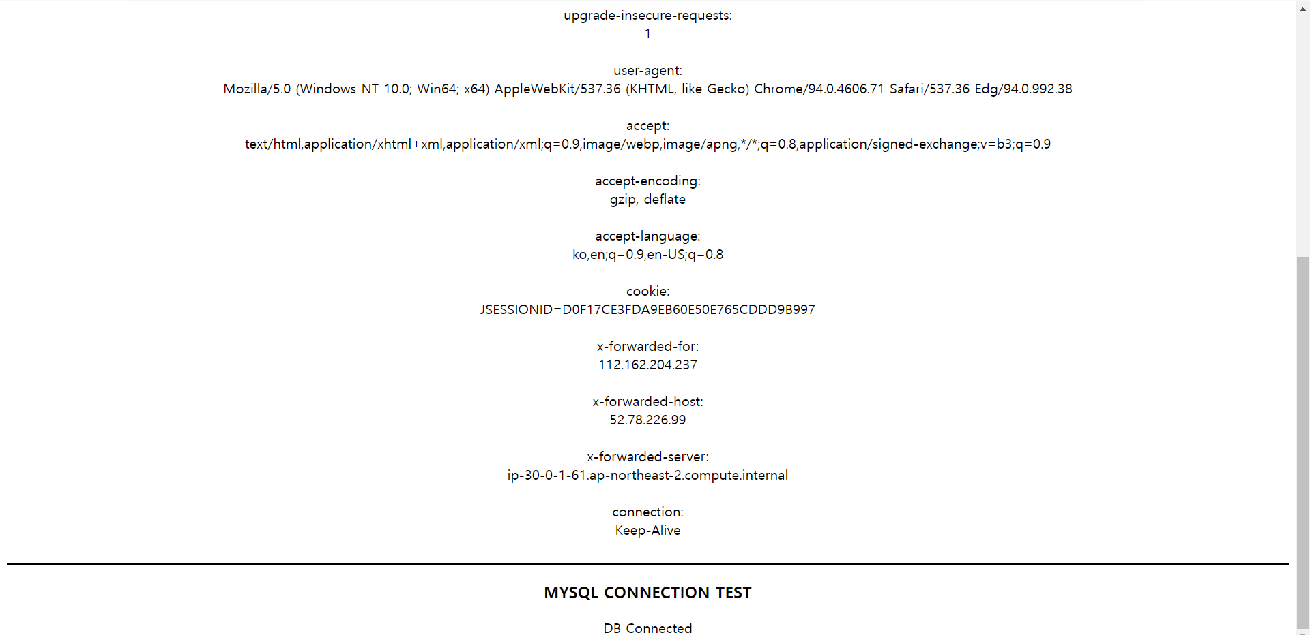

4.2 부하 테스트

4.2.1 WAS-DB연결 : MySQL connector 이용

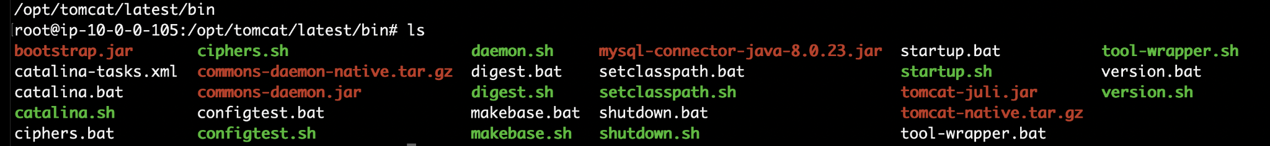



4.2.2 Stress Test

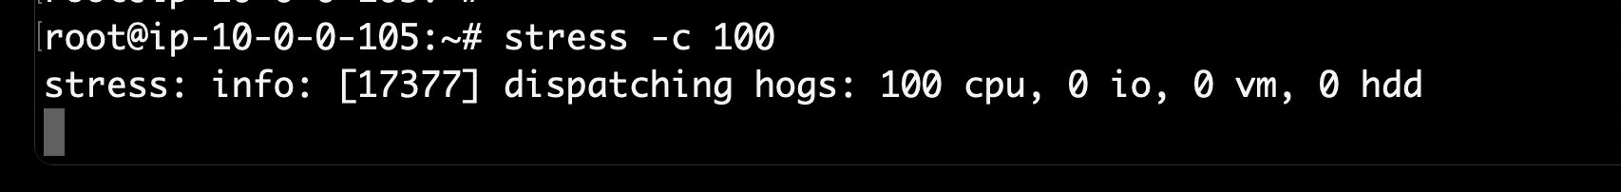

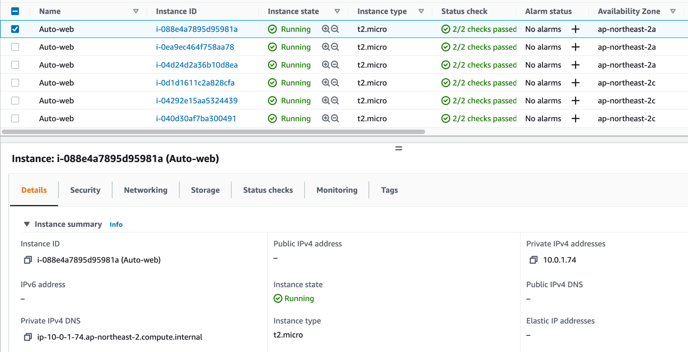

4.2.3 장애 대응 테스트

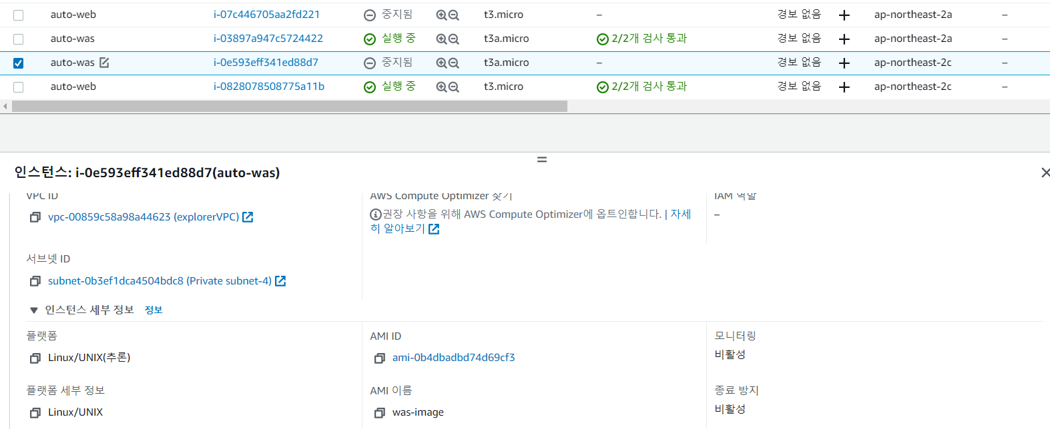



4.2.4 S3 구성

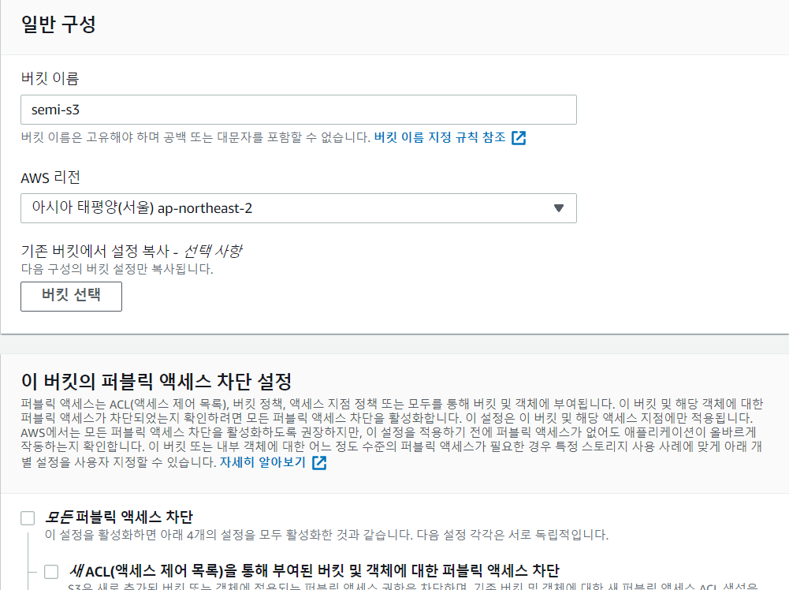

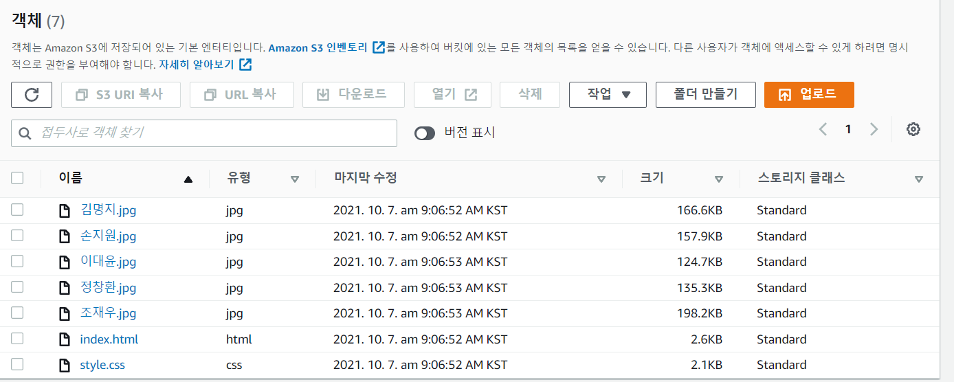

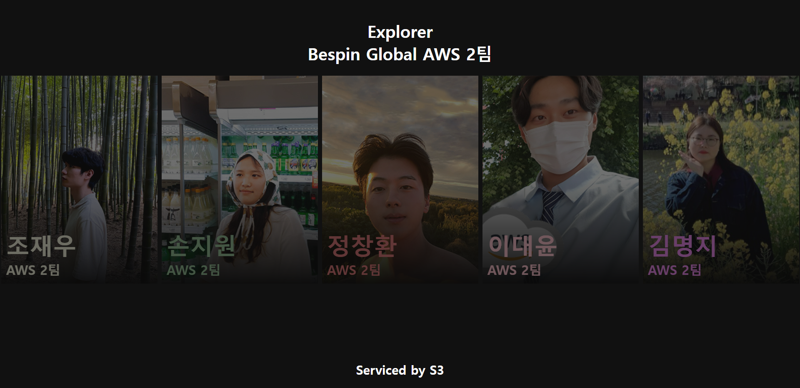

4.2.5 ACM발급 및 CloudFront 구성

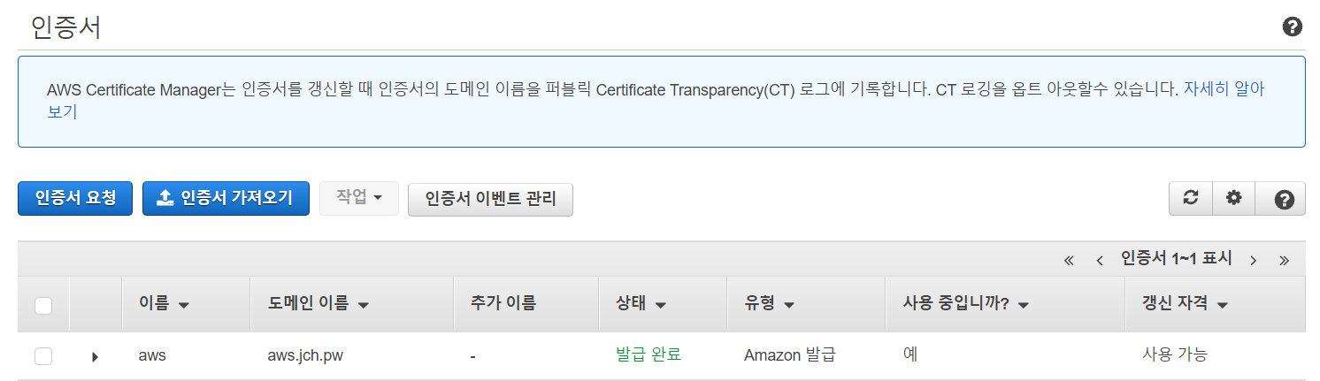

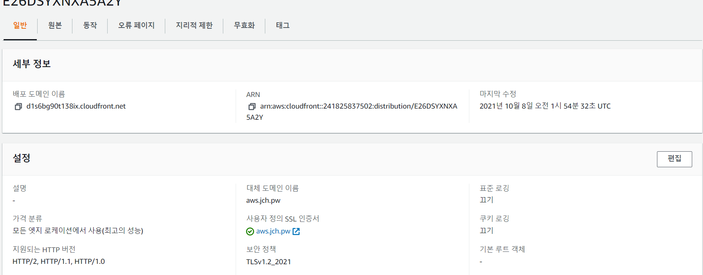

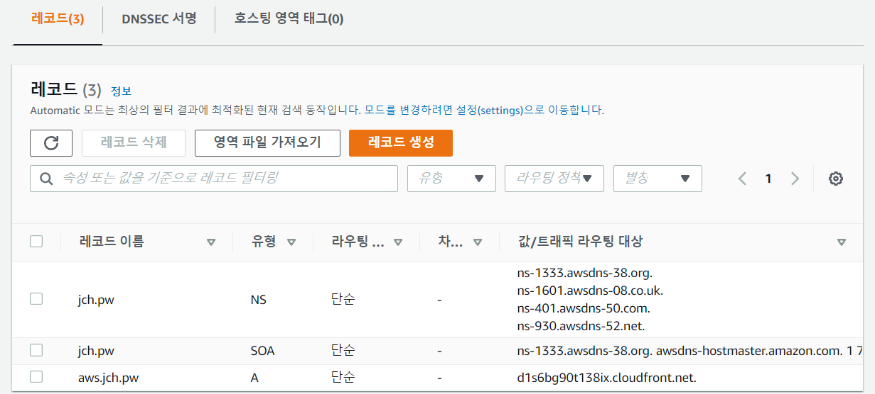

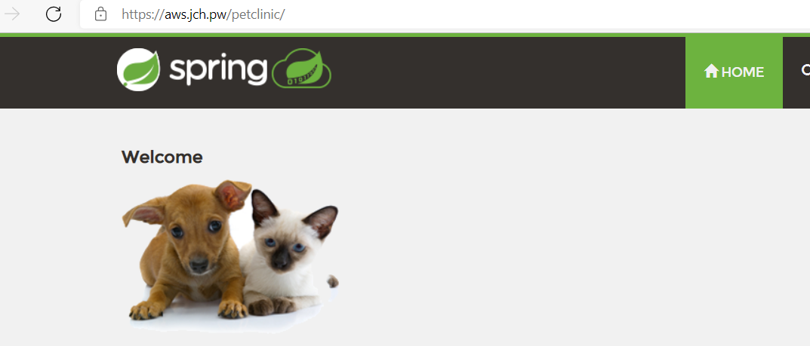

4.2.6 SSH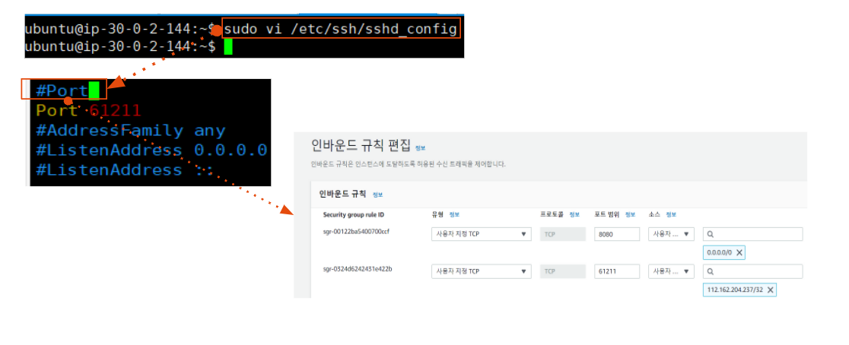

4.2.7 Tomcat, MySQL

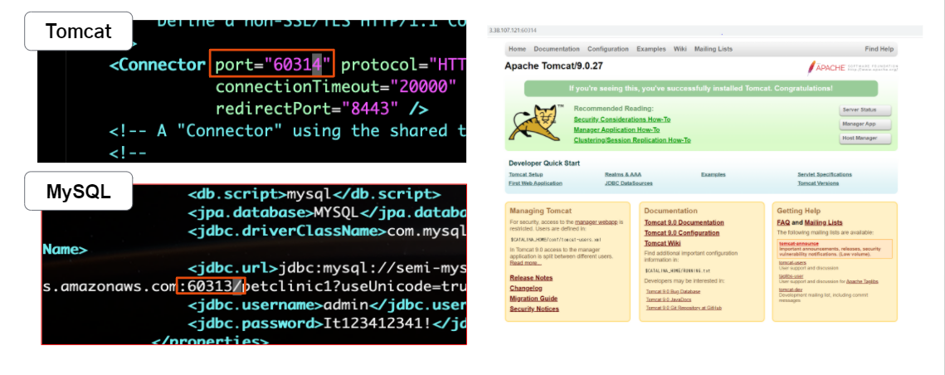

5. 결론

5.1결과

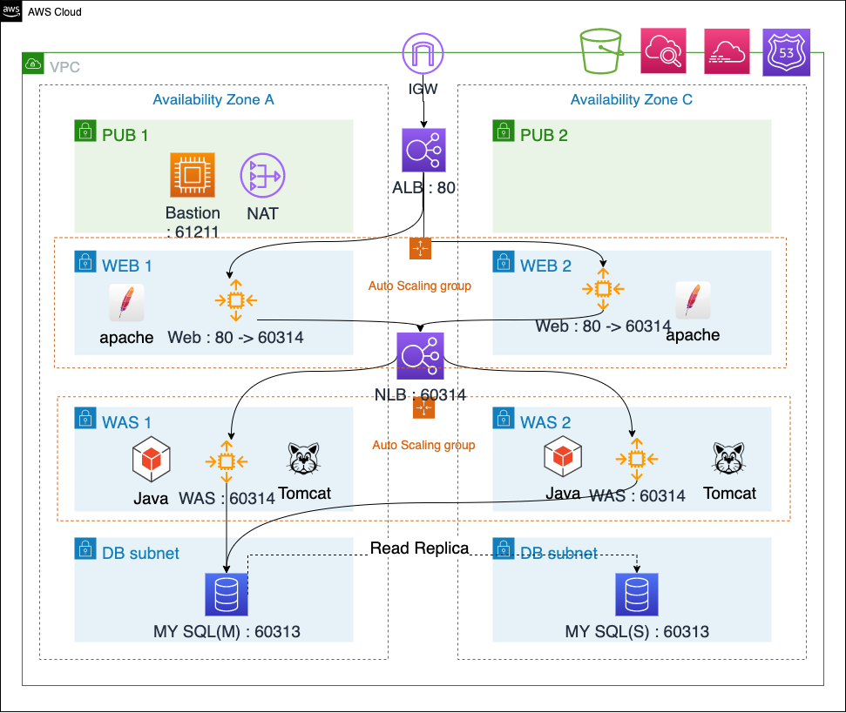

5.2 한계 및 향후 개선 방안

Lambda 트리거를 이용한 서비스 , SQL REDIS 를 이용한 서비스 와 같은

더 다양한 AWS의 서비스들을 프로젝트에 활용하지 못한 것이 아쉽다.

추후에 아직 배우지 못한 추가적인 서비스들을 테라폼을 학습한 뒤 더욱 풍부한 인프라 구성을 할 예정이다.